第三单元过关检测卷
一、细心想，认真填。(每空1分，共23分)
1．2.87÷0.07＝( )÷7 0.48÷3.6＝( )÷36
2．两个因数的积是0.45，其中一个因数是1.2，另一个因数是( )。
3．11.02929…是( )小数，它的循环节是( )，可以简写为( )。
4．在3.$\dot{3}$，0.33，0.$\dot{2}$1$\dot{3}$，2.55050…，5.68710…中，有限小数有( )，无限小数有( )，循环小数有( )。
5．0.65，0.6565…，0.6三个数中，最大的数是( )，最小的数是( )。
6．在里填上“＞”“＜”或“＝”。
1.377÷0.99 1.3772.654÷1.03 2.654
2.85÷0.6 2.85×0.63.76×0.8 0.8×3.76
7．1.2×( )＝0.48 ( )×0.34＝2.38 27.6＝( )×0.46
8．李老师给参加数学竞赛获奖的同学买奖品，用148.8元买了12支同样的钢笔，每支钢笔( )元钱。
9．一个两位小数保留一位小数是2.0，这个两位小数最大是( )，最小是( )，它们相差( )。
10．用5.4千克花生能榨油2.16千克，榨1千克油需要花生( )千克。
二、判断题。(对的打“√”，错的打“×”)(每题1分，共5分)
1．3.6除以一个小数，所得的商一定大于3.6。( )
2．2.04保留一位小数约是2。( )
3．无限小数一定比有限小数大。( )
4．0.9÷0.5＝9÷5。( )
5．一个非零数除以0.1，也就是把这个数扩大为原来的10倍。( )
三、选择题。(每题1分，共5分)
1．一块长方形草坪的面积是264.1平方米，宽是9.5米，周长是多少米？正确列式为( )。
A．264.1÷9.5＋9.5 B．(264.1÷9.5＋9.5)×2
C．264.1÷9.5＋9.5×2D．264.1÷9.5×2＋9.5
2．下列算式中，得数大于1的是( )。
A．0.89×0.9 B．1÷0.89
C．0.89÷1 D．1÷1.9
3．下列各式中，( )的商是循环小数。
A．7.8÷1.6 B．3.4÷0.8
C．11÷1.5 D．5.4÷0.18
4．5.785×0.5的积( )5.785÷0.5的商。
A．小于B．大于
C．等于D．以上都不对
5．按规律填数：18，9，4.5，2.25，1.125，( )，0.28125……
A．0.5625 B．0.125C．0.65 D．0.5635
四、计算。(1题4分，其余每题12分，共28分)
1．直接写出得数。
8.1÷0.9＝ 0.65÷1.3＝
0.36÷0.4＝3.6×2＝
4.5×0.2＝8.65＋1.5＝
0.32÷1.6＝7.5÷1.5＝
2．列竖式计算。(带*的验算，除不尽的商保留两位小数)
*205.8÷14＝ 0.13÷0.17≈

27.9÷4.5＝9.76÷2.2≈

3．脱式计算。
90÷(3.6－1.8)(6.9－3.15)÷0.3×0.8

3.4×7.8÷3.9 7.4×1.5÷0.3－3.7

五、根据648÷36＝18，直接写出下面各题的得数。(4分)
648÷0.36＝ 360×1.8＝
6.48÷36＝0.36×18＝
六、解决问题。(每题5分，共35分)
1．用一匹布做窗帘，如果每个窗帘用布5米，可以做90个。如果每个窗帘用布4.5米，这些布可以做多少个窗帘？

2．车床厂有钢材1440吨，计划生产480台车床，实际生产中每台车床节约0.2吨钢材，现在利用这些钢材生产500台车床够吗？

3．世界上最大的鸟是鸵鸟，体重达135千克，最小的是蜂鸟，体重只有1.6克。鸵鸟的体重是蜂鸟的多少倍？

4．我国发射的人造卫星绕地球运行1.5周需要2.65小时。运行一周需要多少小时？(得数保留两位小数)

5．下面是一个长为4.2厘米，宽为2.4厘米的长方形纸板，如果将它剪成边长为1厘米的小正方形整块纸板，最多能剪多少个？先画一画，再计算。
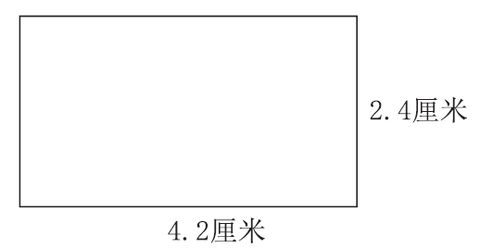

6．用一部收割机收大豆，5天可以收割20.8公顷。照这样计算，7天可以收割多少公顷？62.4公顷大豆需要多少天才能收割完？

7．你知道每个成人的票价是多少元吗？
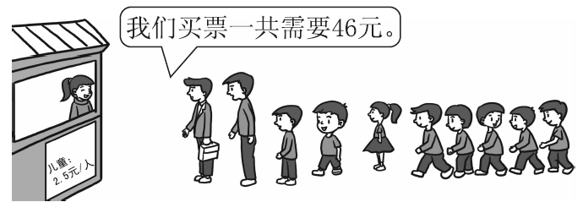

答案
一、1.287 4.82．0.375 3.循环 29 11.0$\dot{2}\dot{9}$
4.0.33 3.$\dot{3}$，0.$\dot{2}$1$\dot{3}$，2.55050…，5.68710…
3.$\dot{3}$，0.$\dot{2}$1$\dot{3}$，2.55050…
5．0.6565… 0.6 6.＞ ＜ ＞ ＝
7.0.4 7 608.12.4
9．2.04 1.95 0.09 10.2.5
二、1.× 2.× 3.× 4.√ 5.√
三、1.B 2.B 3.C 4.A 5.A
四、1.9 0.5 0.9 7.2 0.9 10.15 0.2 5
2.14.7 0.76 6.2 4.44
3.50 10 6.8 33.3
五、1800 648 0.18 6.48
六、1．5×90÷4.5＝100(个)
2．1440÷480＝3(吨) 3－0.2＝2.8(吨)
2.8×500＝1400(吨)1400＜1440 够
3．135千克＝135000克 135000÷1.6＝84375
4．2.65÷1.5≈1.77(小时)
5．画图略。4.2÷1≈4 2.4÷1≈2 4×2＝8(个)
6．20.8÷5＝4.16(公顷) 4.16×7＝29.12(公顷)
62．4÷4.16＝15(天)
7. 46－2.5×8＝26(元) 26÷2＝13(元)

